## Opgave 1

Tabel 1 Gemiddeld inkomen per maand, naar leeftijd

|  |  |  |  |
| --- | --- | --- | --- |
| **Leeftijd** | **Jongens** | **Meisjes** | **Totaal** |
|  | € | € | **€** |
| 12 jaar | 33 | 41 | **37** |
| 13 jaar | 89 | 69 | **80** |
| 14 jaar | 99 | 85 | **93** |
| 15 jaar | 118 | 126 | **122** |
| 16 jaar | 172 | 174 | **173** |
| 17 jaar | 223 | 208 | **215** |
| 18 jaar | 265 | 263 | **263** |
| **Totaal** | **118** | **119** | **118** |

Bron: *Nibud scholierenonderzoek 2012-2013*

a. Geef zo nauwkeurig mogelijk aan wat het begrip ‘totaal’ in de onderste rij aangeeft.

b. Hoe kun je aan de tabel zien dat het aantal jongens van 18 jaar dat meedeed in het onderzoek kleiner is dan het aantal meisjes in die leeftijdscategorie?

c. Bereken in procenten hoeveel inkomen een jongen van 15 jaar gemiddeld minder heeft dan een meisje van die leeftijd.

d. Klas h3c ziet bovenstaande gegevens en vindt ze onoverzichtelijk. ‘als we ze omrekenen naar procenten is het veel duidelijker’ volgens Jan. Stel dat de gegevens van de kolom totaal worden omgezet in percentages, hoeveel procent vormt dan de leeftijdsgroep van 16 jaar?

## Opgave 2

Marianne studeert en wil in de zomer op vakantie naar Griekenland. Ze wil daarvoor gaan sparen.

Ze krijgt een beurs van € 312 per maand. Van haar ouders krijgt ze bovendien € 215 per maand. Ze verdient met een baantje in een bloemenwinkel gemiddeld € 65 per week. Ze moet voor haar studie € 1080 per jaar betalen. Aan eten en drinken geeft ze € 50 per week uit. Aan kleding € 40 per maand. Haar kamer kost (all-in) € 280 per maand. De krant leest ze samen met een huisgenoot, ze betalen samen € 72 per kwartaal. Haar ziektekostenverzekering kost € 95,60 per maand. Ze ontvangt € 45 zorgtoeslag per maand van de belastingdienst. Ze gaat elke 6 weken naar de kapster en dat kost haar € 30 per keer. Aan uitgaan en bellen besteedt ze ongeveer € 25 per week. Andere abonnementen en verzekeringen kosten haar € 156 per jaar.

a Vul de maandelijkse inkomsten en uitgaven in op de bijlage. Maak daarbij een onderscheid tussen huishoudelijke uitgaven en vaste lasten.

b. Marianne wil proberen elke maand € 50 over te houden voor haar vakantie naar Griekenland. Laat met de uitwerking van vraag a (op de bijlage) zien of dat lukt.

|  |  |  |  |  |  |  |
| --- | --- | --- | --- | --- | --- | --- |
| **Ontvangsten** |  |  |  |  |  |  |
| **Beurs** | **€** | **…** |  |  |  |  |
| **Ouders** | **€** | **…** |  |  |  |  |
| **Baantje** | **€** | **…** |  |  |  |  |
| **…..** | **€** | **…** | **+** |  |  |  |
| **Totaal** | **€** | **…** |  |  | **€** | **…** |
|  |  |  |  |  |  |  |
| **Uitgaven** |  |  |  |  |  |  |
| **Huishoudelijke uitgaven** |  |  |  |  |  |  |
| **…..** | **€** | **…** |  |  |  |  |
| **…..** | **€** | **…** |  |  |  |  |
| **…..** | **€** | **…** |  |  |  |  |
| **…..** | **€** | **…** |  |  |  |  |
| **…..** | **€** | **…** | **+** |  |  |  |
| **Totaal huishoudelijke uitgaven** | **€** | **…** |  | **€ …** |  |  |
|  |  |  |  |  |  |  |
| **Vaste lasten** |  |  |  |  |  |  |
| **…..** | **€** | **…** |  |  |  |  |
| **…..** | **€** | **…** |  |  |  |  |
| **…..** | **€** | **…** |  |  |  |  |
| **…..** | **€** | **…** |  |  |  |  |
| **…..** | **€** | **…** | **+** |  |  |  |
| **Totaal vaste lasten** | **€** | **…** |  | **€ …** |  |  |
| **Totaal uitgaven** |  |  |  | **€ …** | **€** | **…** |
|  |  |  |  |  |  |  |
| **Sparen of reserveren** |  |  |  |  | **€** | **…** |
| **Vrij beschikbaar (+) of tekort (-)** |  |  |  |  | **€** | **…** |

## Opgave 3

Van Nu.nl:

**‘Looneis vakbond frustreert cao-overleg’**

Werkgeversvereniging AWVN zegt dat de looneis van vakcentrale FNV cao-onderhandelingen bemoeilijkt.

De vakcentrale wil dat cao-lonen met 3 procent stijgen, maar AWVN vindt dat een onrealistische eis. ‘Vrijwel geen enkel bedrijf kan momentdeel een dergelijke kostenverhoging dragen’, laat de organisatie weten.

Volgens de werkgeversvereniging konden in de afgelopen maanden door de looneis een stuk minder nieuwe cao’s worden afgesloten. In januari en februari zijn twintig nieuwe overeenkomsten bereikt, terwijl dat er normaal gesproken in de eerste twee maanden zo’n vijftig zijn.

a. Wat is een cao?

b. Zullen er in een cao afspraken worden gemaakt over de hoogte van de brutolonen of over de hoogte van de nettolonen? Leg je keuze uit.

De organisatiegraad is het percentage werknemers dat lid is van een vakbond.

In onderstaande figuur is de organisatiegraad naar bedrijfstak weergegeven in 2001 en in 2011.

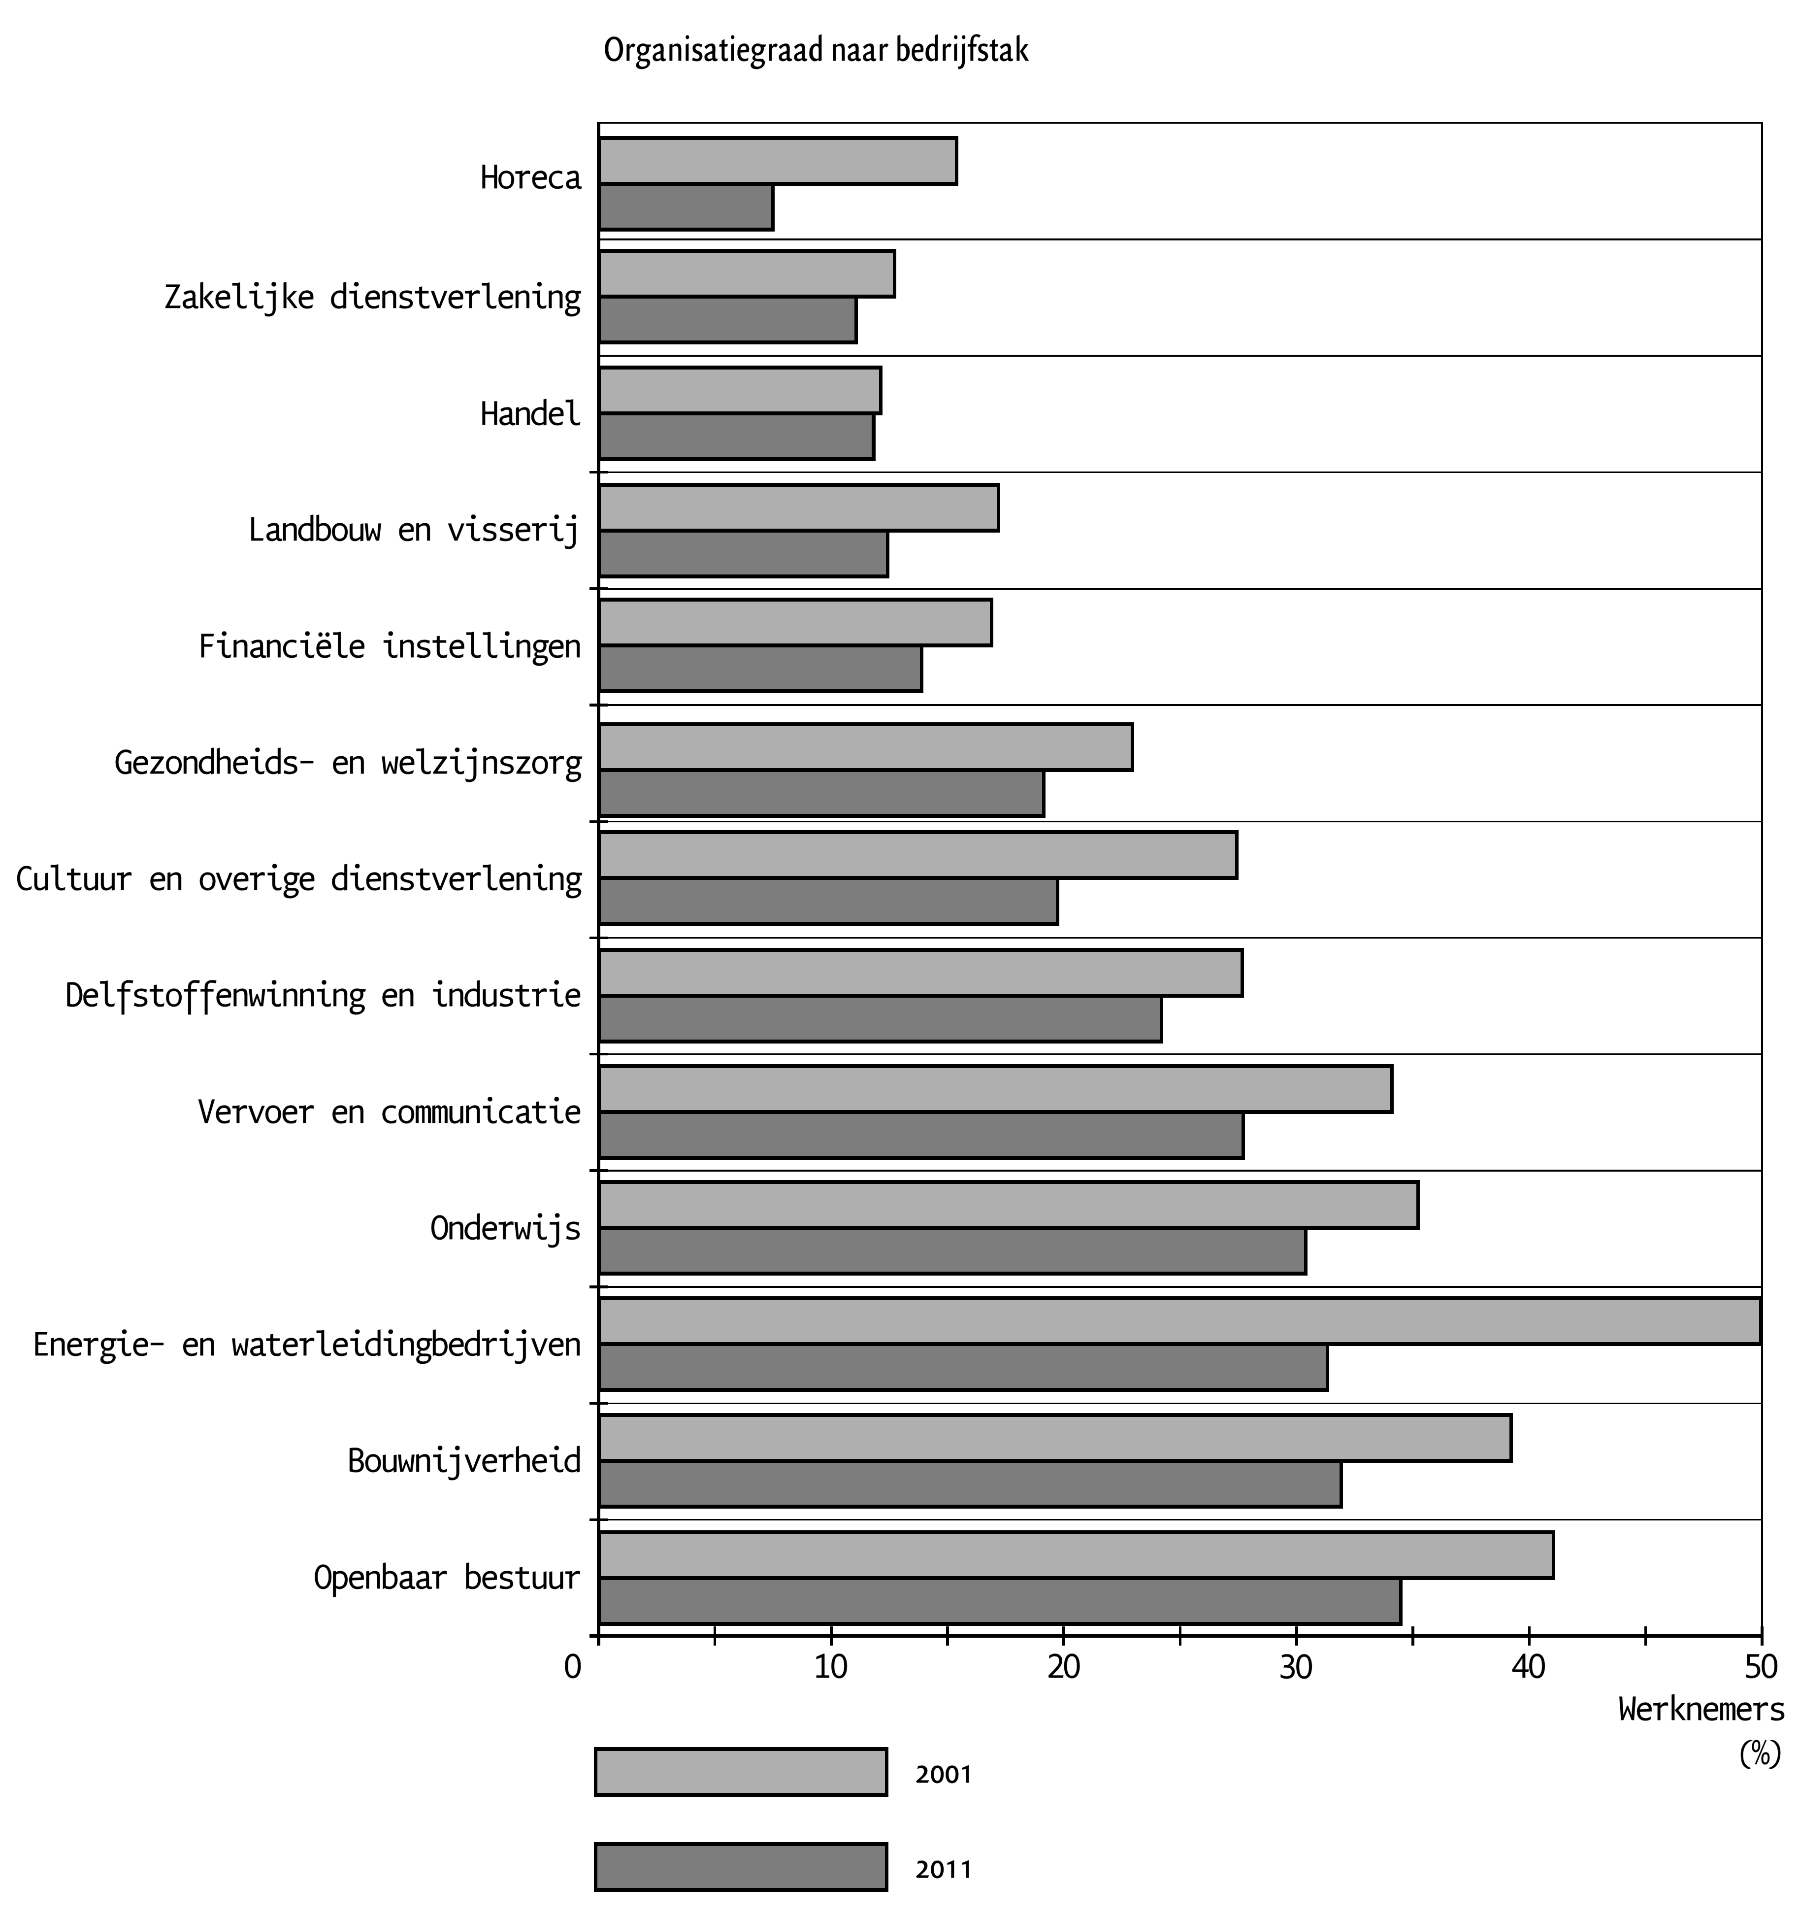

c. Leg uit dat werkgevers vinden dat de ontwikkelingen zoals die in de figuur te zien zijn, de positie van de vakbonden bij cao-onderhandelingen verzwakt.

d. In welke bedrijfstak uit de figuur is er in 2001 het meest sprake van meeliftgedrag door niet-vakbondsleden? Leg je keuze uit.

## Opgave 1

a. Het getal staat voor het gemiddelde inkomen van alle groepen die meededen aan de enquête.

b. Als beide groepen even groot zijn zou het gemiddeld totaalbedrag gelijk zijn aan de optelling van jongens en meisjes / 2 = 265. Aangezien het gemiddeld totaalbedrag lager ligt, moet de groep jongens kleiner zijn dan de groep meisjes.

c. 118 − 126 / 126 × 100 = -6,3%. De jongens hebben 6,3% minder.

d. 37 + 80 + 93 + 122 + 173 + 215 + 263 = 983.

(173 / 983) × 100% = 17,6%.

## Opgave 2

|  |  |  |
| --- | --- | --- |
| **Ontvangsten** |  |  |
| Beurs | 312,00 |  |
| Ouders | 215,00 |  |
| Baantje | 281,67 |  |
| Totaal | 808,67 | 808,67 |
| **Uitgaven** |  |  |
| Huishoudelijke uitgaven |  |  |
| eten en drinken 50 / wk | 216,67 |  |
| Kleding | 40,00 |  |
| kapper 5,- / wk | 21,67 |  |
| uitgaan en bellen 25 / wk | 108,33 |  |
| Totaal huishoudelijke uitgaven | 386,67 |  |
| Vaste lasten |  |  |
| studie 1080 / jr | 90,00 |  |
| Kamer | 280,00 |  |
| krant 72 / kwartaal (/ 2) | 12,00 |  |
| ZKV 95,60-45 | 50,60 |  |
| Abb + verz 156 / jr | 13,00 |  |
| Totaal vaste lasten | 445,60 |  |
| Totaal uitgaven |  | 832,27 |
| Sparen of reserveren |  | 50,00 |
| tekort (-) |  | 73,60 |

## Opgave 3

a. Een cao (collectieve arbeidsovereenkomst) bevat afspraken tussen werkgevers en werknemers over de arbeidsvoorwaarden.

b. Over de brutolonen.

De nettolonen worden bepaald door de persoonlijke situatie van iemand en door het belastingbeleid van de overheid. Wijzigingen in de belastingtarieven kunnen wel leiden tot nieuwe (bruto) looneisen.

c. In de figuur is te zien dat het percentage werknemers dat lid is van een vakbond flink afneemt tussen 2001 en 2011. De werkgevers kunnen hier uit concluderen dat de vakbonden namens steeds minder werknemers spreken en dus een steeds zwakkere onderhandelingspositie krijgen.

d. In de handel.

In 2001 is het percentage werknemers dat aangesloten is bij een vakbond het laagste in de handel. Het percentage werknemers dat niet is aangesloten bij een vakbond is daar dus het grootst in 2001. Deze werknemers liften gratis mee met de verbeteringen van de arbeidsvoorwaarden die de vakbonden bereiken. Dit dus eigenlijk op kosten van de werknemers die wel aangesloten zijn bij de vakbond en daar dus ook contributie voor betalen.